MEASTOP PRO Schmutzsieb einzeln

MEA Bautechnik

Eigenschaften

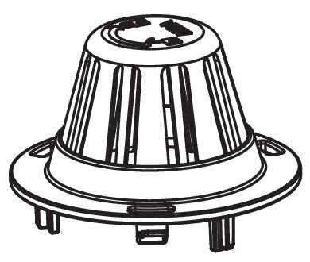

GTIN:

4001990137925

HAN:

010864029

Produkt

Schmutzfang